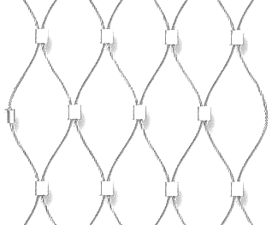
БЛАНК ЗАКАЗА

WWW.SETKA77.RU

На сетку из нержавеющего троса

Дата: ____________________________________________
Организация: _____________________________________
Контактное лицо: __________________________________
Контактный телефон: _______________________________

Вариант исполнения _____________
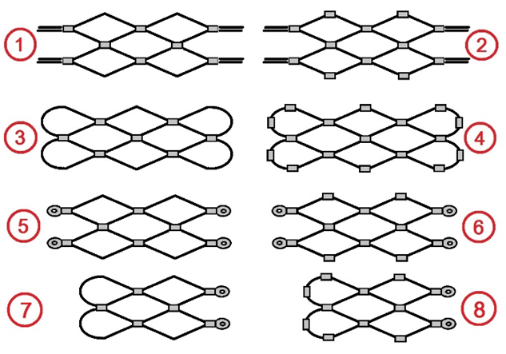

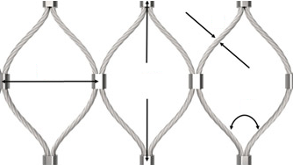
Размеры ячейки и троса:
Ширина ячейки, мм _______
Длина ячейки, мм ________
Толщина троса, мм _______
Градус, ° _______

Ориентация ромба: __________________
Горизонтально Вертикально
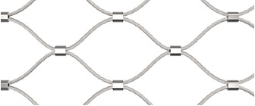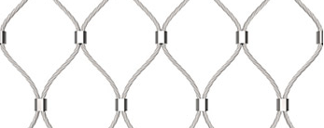

Размеры полотна, общее количество полотен, общий метраж: _______________________________
_______________________________________________________________________________________
(Возможна сшивка полотен между собой вдоль и поперек в единое полотно)

Назначение сетки _______________________________________________________________________
(ограждение, улавливающая, для декора, для спортивных площадок, для озеленения, другое)

Предполагаемая нагрузка и возможное воздействие на полотно _____________________________
______________________________________________________________________________________
(возможное физическое воздействие на полотно спортивным инвентарем, возможное лазание по сетке, другое)

Способ крепления полотна к конструкции __________________________________________________
_______________________________________________________________________________________
(на жесткий каркас, на контурный трос, другое)

Описание, чертежи, эскизы фото конструкции каркаса просим выслать с Бланком заказа на электронную почту setka@setka77.ru

Позвоните нам и Получите консультацию специалистов! + 7 495 419 18 17

